SCHEDA DI COMPRENSIONE DEL VIDEO “Induzione: Intro”
Nel sito “Fisica Facile” abbiamo visto il video Induzione : Intro che presenta alcune esperienze illustranti le proprietà fondamentali dell’induzione magnetica. Il video presenta quattro diversi esperimenti: guardateli e poi rispondete alle domande.
Esperimento 1: fino a 1:28 Esperimento 2; da 1:29 fino a 2:24
Esperimento 3: da 2:25 fino a 5:08 Esperimento 4: da 5:09 fino alla fine
Esperimento 1: descrivi brevemente gli strumenti usati, cosa è stato fatto e quali effetti sono stati osservati………………………………………………………………………………………………………………………………………………………………………………………………………………………………………………………………………………………………………………………………………………………………………………………………………………………………………………………………………………………………………………………………………………………………………………………………………………………………………
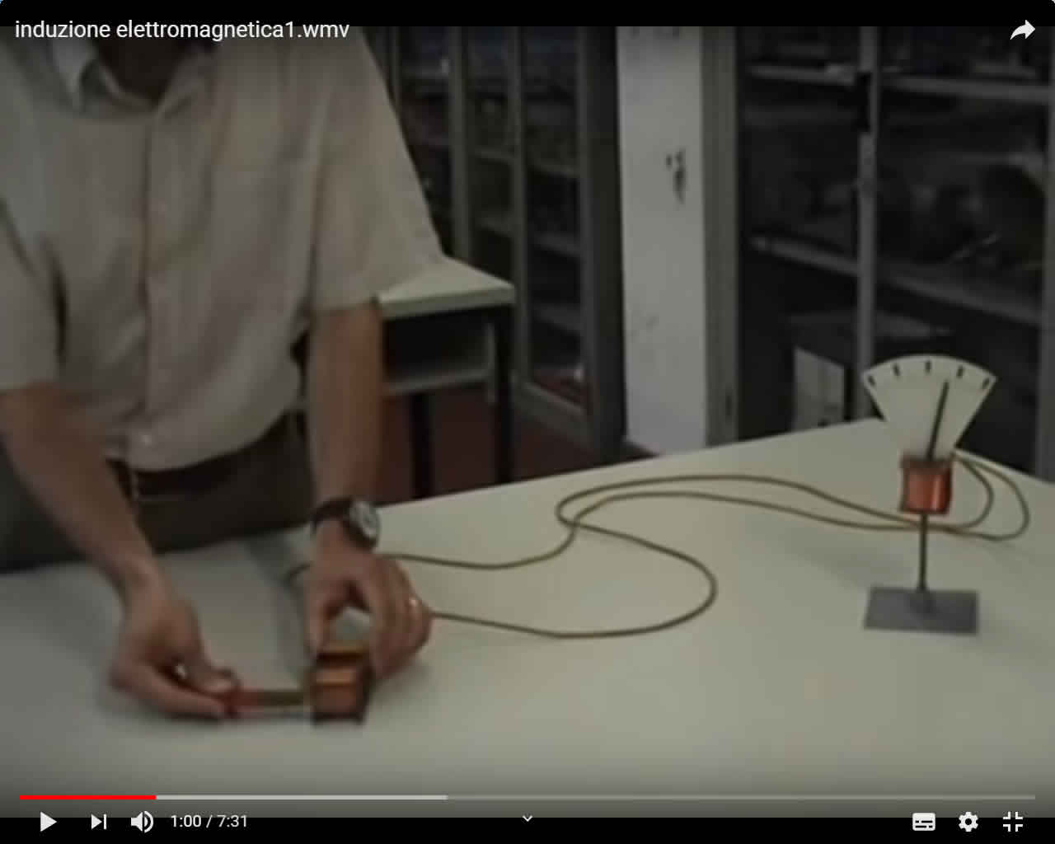
Sia ε la d.d.p. indotta, B il vettore magnetico, Δt il tempo di variazione di B, A l’area attraversata da B
Cosa ha dimostrato l’Esperimento 1? Metti una croce alla risposta giusta.
ε α Δt ; ε α Β ; ε α 1/Δt ; ε α Α ; ε α ΔB ; ε α ΔB (senza alcuna influenza da parte del movimento)

Esperimento 2: descrivi brevemente gli strumenti usati, cosa è stato fatto e quali effetti sono stati osservati………………………………………………………………………………………………………………………………………………………………………………………………………………………………………………………………………………………………………………………………………………………………………………………………………………………………………………………………………………………………………………………………………………………………………………………………………………………………………
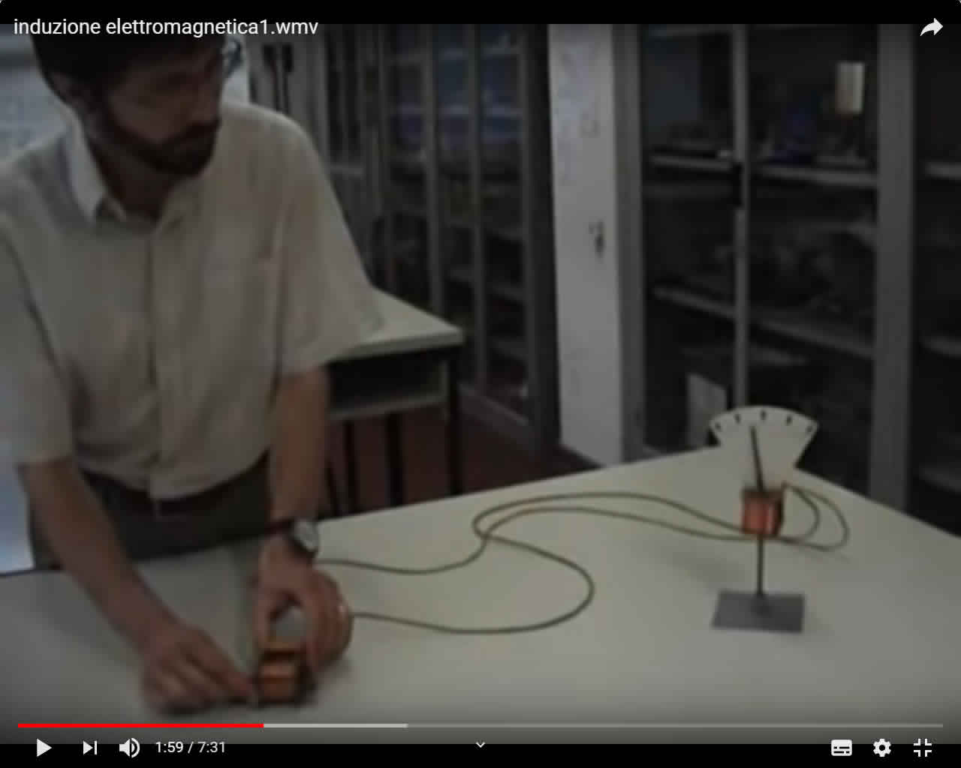
Cosa ha dimostrato l’Esperimento 2? Metti una croce alla risposta giusta.
ε α Δt ; ε α Β ; ε α 1/Δt ; ε α Α ; ε α ΔB ; ε α ΔB (senza alcuna influenza da parte del movimento)
Esperimento 3: descrivi brevemente gli strumenti usati, cosa è stato fatto e quali effetti sono stati osservati………………………………………………………………………………………………………………………………………………………………………………………………………………………………………………………………………………………………………………………………………………………………………………………………………………………………………………………………………………………………………………………………………………………………………………………………………………………………………
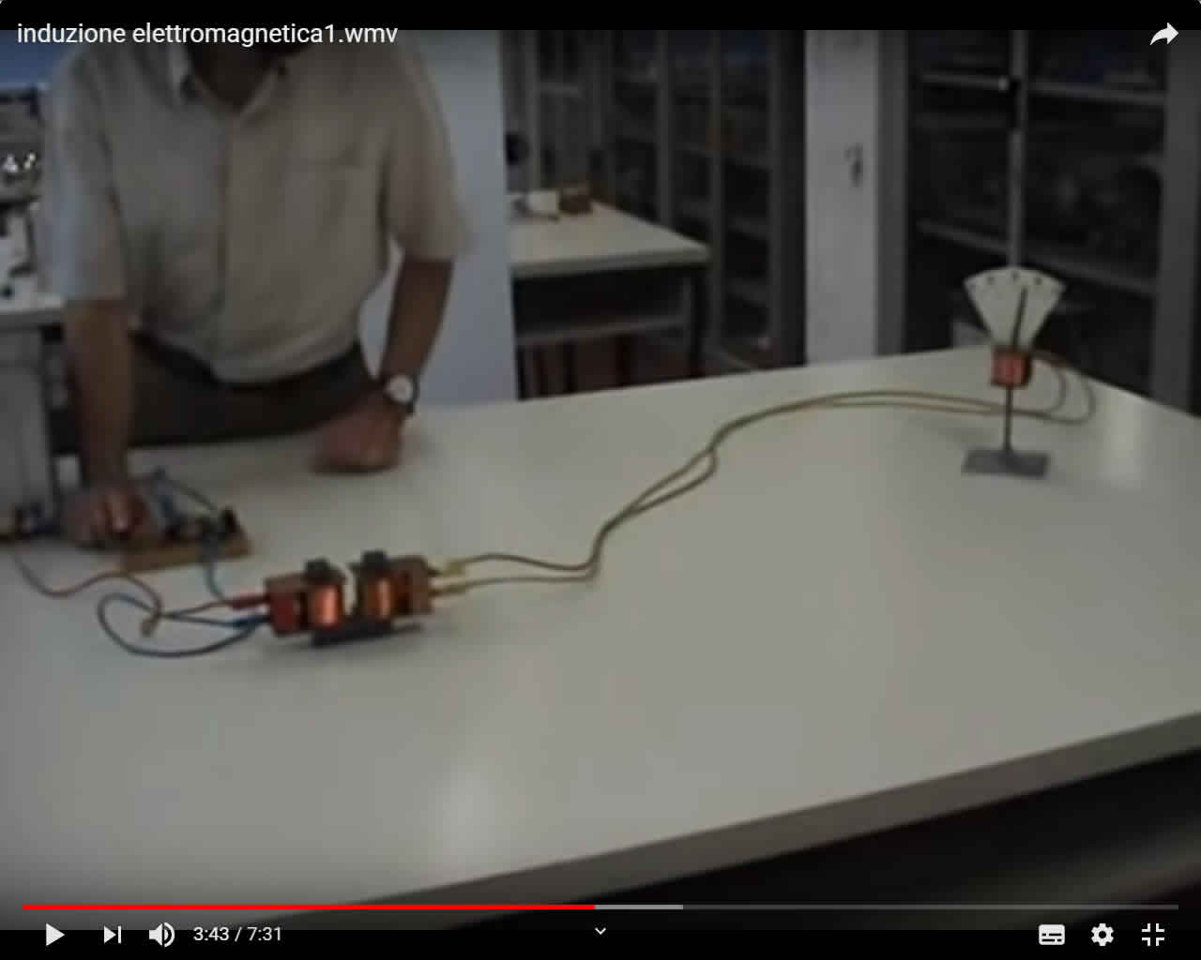
Cosa ha dimostrato l’Esperimento 3? Metti una croce alla risposta giusta.
ε α Δt ; ε α Β ; ε α 1/Δt ; ε α Α ; ε α ΔB ; ε α ΔB (senza alcuna influenza da parte del movimento)

Esperimento 4: descrivi brevemente gli strumenti usati, cosa è stato fatto e quali effetti sono stati osservati………………………………………………………………………………………………………………………………………………………………………………………………………………………………………………………………………………………………………………………………………………………………………………………………………………………………………………………………………………………………………………………………………………………………………………………………………………………………………
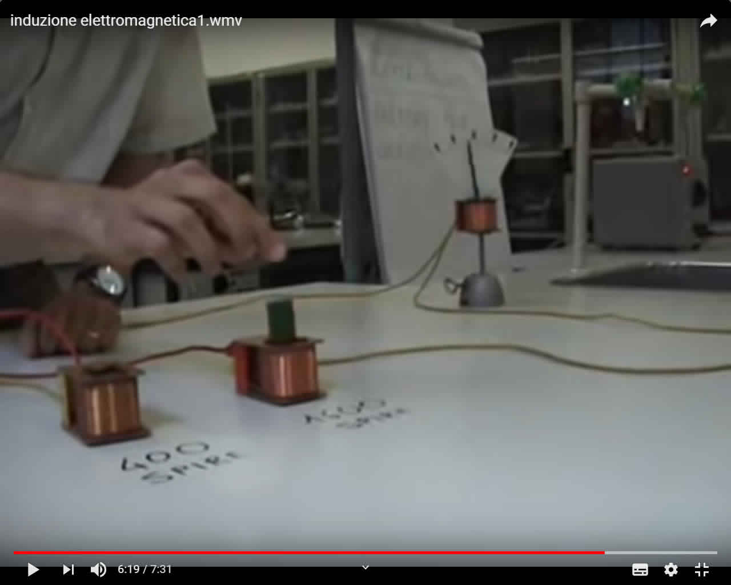
Cosa ha dimostrato l’Esperimento 4? Metti una croce alla risposta giusta.
ε α Δt ; ε α Β ; ε α 1/Δt ; ε α Α ; ε α ΔB ; ε α ΔB (senza alcuna influenza da parte del movimento)

Quali degli esperimenti visti nel video corrispondono a quelli fatti da noi in Laboratorio? Metti una croce sopra.
Esperimento 1 ; Esperimento 2 ; Esperimento 3 ; Esperimento 4

